目的
剛体振子を用いて重力加速度ｇおよび剛体の慣性モーメントを実験的に求め、剛体の回転運動に関する理解を深める

実験原理
質点系で任意の２質点間の距離が変わらないものを剛体と呼ぶ。実在する固体は通常、弾性変形をするので厳密には剛体ではないが、その変形がごく小さく、これを無視して扱う場合、これを剛体として扱える。
図１のような支点Oを通り、紙面に垂直な水平軸の周りで回転できる剛体の振動を考える。振子の重量をM、重心Gと支点Oとの距離をｈ、回転軸に関する慣性モーメントをI、回転軸から見たGの角変位の鉛直線とのなす角をθとする。そこでこの運動方程式は、
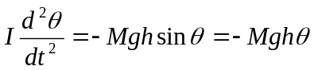 ……… （1）
（θを非常に小さくすればsinθ≒θとなるから）
となり、この振動の周期Ｔは 図1
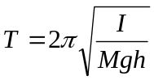……(2) 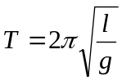……（2’）
この剛体振子の周期を単振子（おもりを長さＬの軽い紐でつるしたもの）の周期(2’)と対比させL= I / MhとしたときのＬのことを相当振子の長さ、またI=M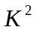としたときのKのことを回転半径という。
剛体の重心Ｇを通り紙面に垂直な水平軸に関する慣性モーメントを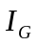とすると平行軸の定理より、
平行軸の定理の説明）Ｇを通り、に垂直な平面をpとし、
pとlとの交点をOをする。Ｏに対するＧの位置ベクトルを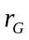とすると、
||＝hである。今、質量dmの微少部分をpに
投影した位置のOに対する位置ベクトルをr、Ｇに対する位置ベクトルをr‘とすると、 r=＋r’である。
したがって、lの周りの慣性モーメントIは、
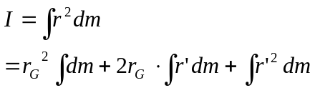
と表せる。ところが、Ｇは重心であるから
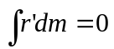
である。さらに、
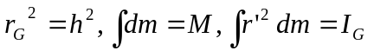
の関係を使うと、
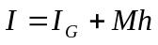……(3) が求められる。
また重心を通る軸に関する回転半径を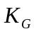とすると
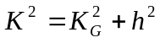
となる。(2),(3)式より
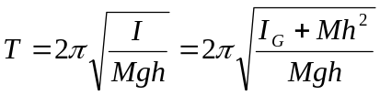……(4)
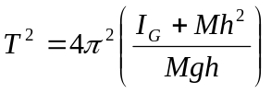

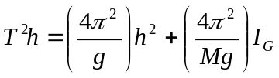……(5)
(5) (4)式を変形して
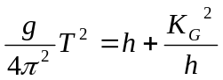……(4’)
これより周期が最小になるのは、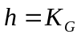のときである。
(6)また、慣性モーメントIは次のようにして導くことが出来る。
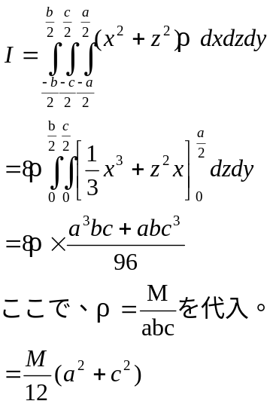

実験方法
- 振子として用いる剛体の寸法と質量を測った
- 支持台にこの振子をピンを用いて回転自由にして吊るした。鉛直方向とわずかな角度だけ傾けて静かに放し100回以上あまり減衰することなく振動する事を確かめた
- ピンの位置を変える事によりｈを0.7～0.1mまで変化させて周期を測定した
- 周期測定が終了したらグラフを書き、直線の式を出す。
- 直線の式より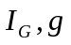を求めた
- 回転半径を求めた。
※揺らすときに、横方向以外への揺れがおさまるまで少々時間を置いてから計測した。

実験結果
- 剛体の幅………39.95mm
厚さ ………2.00mm
質量 ………912g
長さ ………1500mm
(2)h（重心までの距離）と、Ｔ（周期）の関係の表
ｈ(m) | T(s)
0.1 | 2.81442
0.2 | 2.13542
0.3 | 1.9269
0.4 | 1.8675
0.5 | 1.8779
0.6 | 1.91562
0.7 | 1.97114
（3）、の測定値、理論値、精度の表・・測定値はグラフより求めた
 | 理論値 | 測定値 | 精度（誤差）
 | 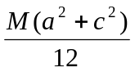  =0.1831 | 0.1707 | 7,1％
ｇ | 9.7963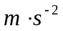 | 9.7712 | 2,7％
 | 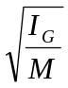=0.4481(m) | 0.40m | 12.0%

（考察）
①誤差原因について
- 全体について言える誤差原因
- 空気抵抗や、支点での摩擦。
- θを近似で求めている
- 目測で周期を測っている為に、タイムを測る点が微妙にずれる
- タイムを測る時、ストップウォッチを止めるタイミングがずれる。
- 剛体の測定の時に測定誤差がある
- 振子は正確には平面運動をしているわけではなく
横方向への揺れもあり、三次元運動をしている
b)についての誤差原因
は他のものに比べて誤差が大きかった。その原因はグラフから
読み取った値が著しく精度に欠けている為であると思う。
このことは理論値と実験値を見比べれば一目瞭然である。

①’（改善法）
どのように改善すれば、誤差が少なくなるのか。
- 支点での摩擦を減らす為には、もっと鋭角で摩擦の少ない支点を使用すればよい。
- 周期を計るのを人間ではなく機械にする。・・方法は難しいが正確になるはず。
- 剛体の測定を定規の個所事に行い平均を取るなどすれば、さらに正確になる。
- 振り子が横に振れないようにさらに揺れが止まるまでの時間を置く。
- のグラフをもっと正確に書くため、摘出する値の数を増やす。
→現実問題としては、時間がかかりすぎるので実現は不可能だろう。

②なぜこのような周期の計算をするのか？
なぜ普通にそれぞれの周期を測りそれを平均しないのかについて考えてみた。
もし仮に普通に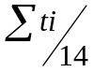で周期を求めたならば、わざわざ１４回もデータをとる必要は無く、全部で140回周期を取った時間だけで十分である。しかしこれでは数え間違いも起きやすくなったりする為あまり正確なデータが採れない。そのためこの実験では10回ずつ14回データをとり、それを半分にわけその差をとりその間の平均を採ったのである。そうするとデータ数が普通に平均しただけよりも遥かに増え正確さが増すという事である。

③h=0の時の運動
ｈ＝0だと平行軸の定理より
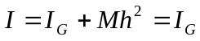
となり、慣性モーメントが最小となる。また、剛体振子の運動方程式より
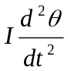＝－ｈ×Ｍｇθ＝0 Ｉ≠より 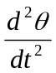=0
となるため加速度が0となる。
つまり力を加えると円運動をし、加えないと静止していると言える。

